Requerimientos Funcionales y No Funcionales
Requerimientos funcionales.
Autenticación de Usuario
RF_001: El sistema deberá permitir al administrador iniciar sesión utilizando un correo
electrónico y una contraseña.
RF_002: El sistema deberá validar que las credenciales ingresadas coincidan con las
registradas en la base de datos.
RF_003: Tras una autenticación exitosa, el sistema deberá redirigir al administrador al
panel principal.
RF_004: Si la autenticación falla, el sistema deberá mostrar un mensaje genérico:
“Usuario o contraseña incorrectos”.
RF_005: La contraseña deberá ser sensible a mayúsculas y minúsculas (case-sensitive).
Interfaz de Usuario (UI)
RF_006: La página de login deberá contener un campo de texto para correo electrónico.
RF_007: La página de login deberá contener un campo de texto para la contraseña,
ocultando los caracteres a medida que se escriben.
RF_008: El formulario no podrá enviarse si alguno de los campos está vacío.
RF_009: La página deberá tener un botón con la etiqueta “Iniciar Sesión”.
Gestión de Sesión
RF_010: Una vez autenticado, el sistema deberá crear una sesión activa para el
administrador.
RF_011: El sistema deberá permitir cerrar sesión mediante un botón “Cerrar Sesión”,
invalidando la sesión actual y redirigiendo al login.
Restricción de Rol
RF_012: Solo el administrador autenticado podrá acceder al módulo de registro de
empleados/usuarios.
RF_013: El sistema deberá restringir el acceso a la funcionalidad de registro para
cualquier persona no autenticada.

Requerimientos No Funcionales
Seguridad
RNF_001: Las contraseñas deberán almacenarse cifradas con un algoritmo seguro (ej.
bcrypt o Argon2).
RNF_002: Toda la comunicación entre cliente y servidor deberá realizarse bajo HTTPS
(SSL/TLS).
RNF_003: El sistema no deberá indicar si el error fue en el usuario o en la contraseña,
para evitar ataques de enumeración.
RNF_004: El acceso al módulo de registro solo será posible para el administrador
autenticado.
Rendimiento
RNF_005: El tiempo de respuesta entre presionar “Iniciar Sesión” y cargar el panel (o
mostrar error) no deberá superar los 2 segundos en condiciones normales de red.
RNF_006: La página de login deberá cargar en menos de 3 segundos.
Usabilidad
RNF_007: La interfaz de login deberá ser simple, clara e intuitiva.
RNF_008: La página de login deberá ser responsiva y adaptarse a escritorio, tablet y
dispositivos móviles.
RNF_009: El administrador deberá poder desplazarse entre campos con la tecla Tab
. Requerimientos Funcionales y no Funcionales.

Requerimientos Funcionales.

RF-R-001: El sistema deberá permitir al administrador registrar empleados mediante un
formulario.
RF-R-002: El formulario deberá incluir los siguientes campos: nombre completo, fecha de
nacimiento, CURP, edad y salario.
RF-R-003: Todos los campos del formulario deberán ser obligatorios.
RF-R-004: El sistema deberá validar que el CURP ingresado no exista previamente en la
base de datos.
RF-R-005: Una vez registrado el empleado, el sistema deberá guardar la información en
la base de datos.
RF-R-006: Tras un registro exitoso, el sistema deberá mostrar un mensaje de
confirmación.
RF-R-007: El sistema deberá permitir visualizar la lista de empleados registrados en un
apartado accesible solo para el administrador.

Requerimientos No Funcionales.

RNF-R-001: El formulario de registro deberá ser responsivo y adaptarse a distintos
dispositivos (PC, tablet, móvil).
RNF-R-002: El tiempo de respuesta para guardar la información de un empleado no
deberá superar los 2 segundos bajo condiciones normales.
RNF-R-003: Toda la comunicación deberá realizarse bajo HTTPS (SSL/TLS).
RNF-R-004: La interfaz del formulario deberá ser clara, simple e intuitiva para facilitar su
uso.
RNF-R-005: El sistema deberá almacenar la información en una base de datos con
integridad y consistencia (sin registros duplicados de CURP).

Historia de usuario – Registro de usuarios (Empleados)
ID: HU_REG
Como administrador del sistema, quiero registrar a los empleados en la aplicación
para llevar un control de su información personal y laboral.

Criterios de aceptación:
- El sistema debe permitir ingresar los siguientes datos: nombre completo, fecha de
nacimiento, CURP, edad y salario.
- Todos los campos deben ser obligatorios.
- Una vez guardado, el empleado debe quedar registrado en la base de datos.
- El sistema deberá validar que el CURP no esté duplicado.
- Tras el registro exitoso, se deberá mostrar un mensaje de confirmación:
“Empleado registrado correctamente”.

Historia de usuario – Visualización de Empleados.

ID: HU-VIS
Como administrador del sistema, quiero ver la lista de empleados registrados para poder
consultar su nombre, CURP y salario cuando lo necesite.
Criterios de Aceptación
- El sistema debe mostrar la lista de empleados en un apartado accesible solo por el
administrador.
- Cada registro debe mostrar: Nombre completo, CURP y salario.
- El administrador debe poder buscar empleados por nombre.
- La lista debe actualizarse automáticamente cuando se agregue un nuevo
empleado.

Requerimientos Funcionales y No Funcionales.

Requerimientos Funcionales.

RF-V-001: El sistema deberá permitir al administrador acceder a un apartado donde se
muestre la lista de empleados registrados.
RF-V-002: Cada empleado registrado deberá mostrar los campos: nombre completo,
CURP y salario.
RF-V-003: El sistema deberá permitir buscar empleados por nombre mediante un campo
de búsqueda.
RF-V-004: La lista de empleados deberá actualizarse en tiempo real o al refrescar la vista
cuando se agreguen nuevos registros.
RF-V-005: Solo el administrador autenticado podrá acceder a este apartado; otros
usuarios no podrán visualizarlo.

Requerimientos no Funcionales.

RNF-V-001: La interfaz de la lista de empleados deberá ser responsiva y adaptarse a
distintos dispositivos (PC, tablet, móvil).
RNF-V-002: El tiempo de carga de la lista de empleados no deberá superar 2 segundos
para una base de datos pequeña o mediana.
RNF-V-003: La interfaz deberá ser clara e intuitiva, mostrando la información de forma
ordenada (tabla o tarjetas).
RNF-V-004: Toda la comunicación con la base de datos deberá realizarse mediante
conexión segura HTTPS.
RNF-V-005: La lista deberá soportar búsquedas rápidas sin afectar el rendimiento del sistema.

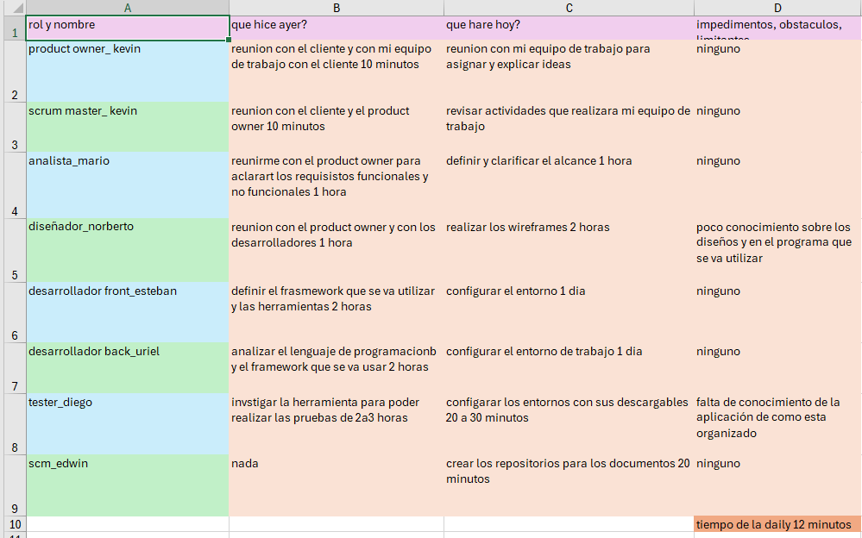

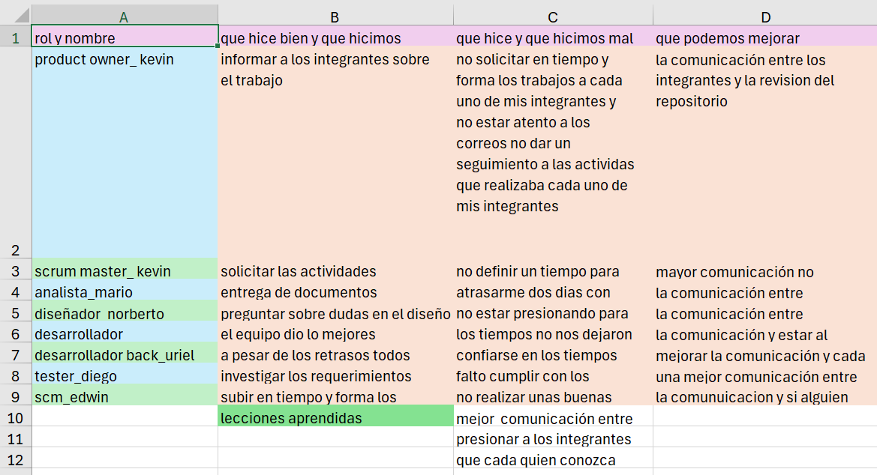

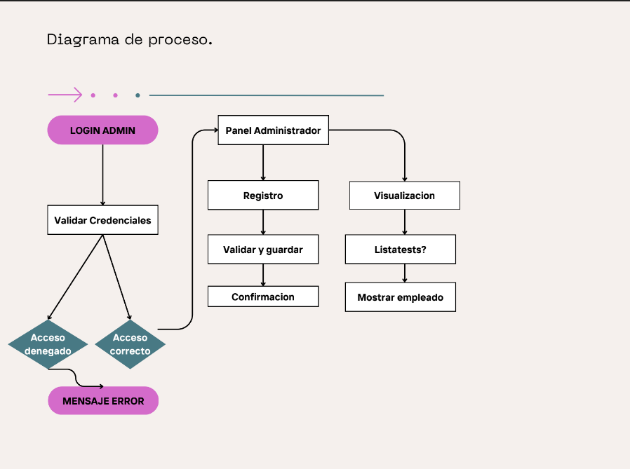

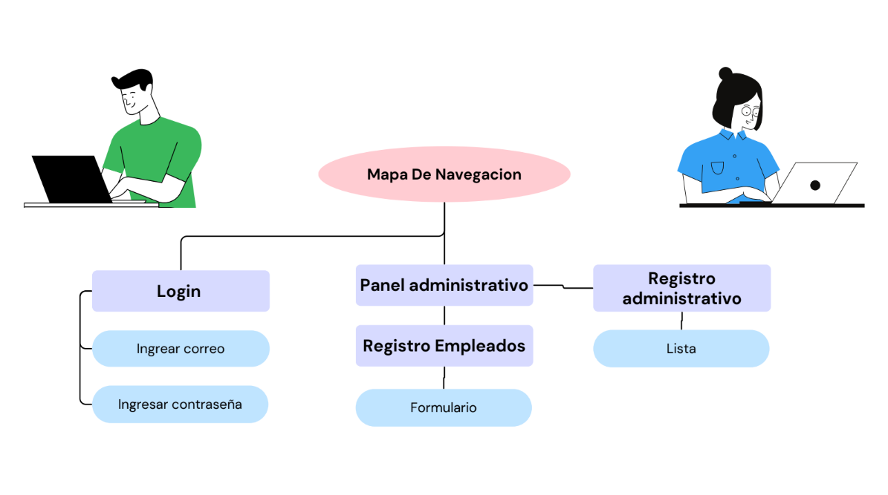

CONTRATO DE PRESTACIÓN DE SERVICIOS
PROFESIONALES PARA EL DESARROLLO DE PÁGINA WEB
A 22 de septiembre de 2025 Ixmiquilpan, Hidalgo

Proyecto: Desarrollo de Página Web para Registro de Empleados
Elaborado por: Kevin Lopez Ocampo
Cliente: Dulce Sugey Rodríguez

DECLARACIONES
I. DECLARA “EL CLIENTE”:
- Que es una persona física/moral con plena capacidad jurídica.
- Que tiene interés en contratar el desarrollo de una página web.
- Que señala como domicilio legal el mencionado en el proemio.
II. DECLARA “EL PRESTADOR”:
- Que es persona física con actividad profesional.
- Que cuenta con conocimientos y recursos técnicos necesarios.
- Que señala como domicilio para efectos legales el de Ixmiquilpan, Hidalgo.

CLÁUSULAS
PRIMERA. – OBJETO. “EL PRESTADOR” se obliga a desarrollar una página web conforme al Anexo A.
SEGUNDA. – ALCANCE. El proyecto incluye solo las funcionalidades descritas en el Anexo A.
TERCERA. – HONORARIOS Y FORMA DE PAGO. El costo total del proyecto será de
**$10,000.00 M.N. (Diez mil pesos 00/100 Moneda Nacional)**, más el IVA correspondiente.
El pago se efectuará en dos exhibiciones:
- 50% de anticipo: $5,000.00 M.N. a la firma del presente contrato.
- 50% restante: $5,000.00 M.N. a la entrega final y validación por parte de “EL CLIENTE”.
CUARTA. – PLAZO DE ENTREGA. El plazo será de 4 semanas.
QUINTA. – OBLIGACIONES DEL PRESTADOR. Entregar en tiempo, realizar pruebas y guardar confidencialidad.
SEXTA. – OBLIGACIONES DEL CLIENTE. Entregar información, realizar pagos y validar avances.
SÉPTIMA. – PROPIEDAD INTELECTUAL. Los derechos patrimoniales se cederán al liquidarse el 100% del proyecto.
OCTAVA. – GARANTÍA. Garantía de 30 días naturales posteriores a la entrega final.
NOVENA. – CONFIDENCIALIDAD. Ambas partes mantendrán confidencialidad.
DÉCIMA. – PROTECCIÓN DE DATOS PERSONALES. El Cliente será responsable conforme a la LFPDPPP.
DÉCIMA PRIMERA. – RESCISIÓN. Será causa de rescisión el incumplimiento de pagos, falta de entrega o acuerdo mutuo.
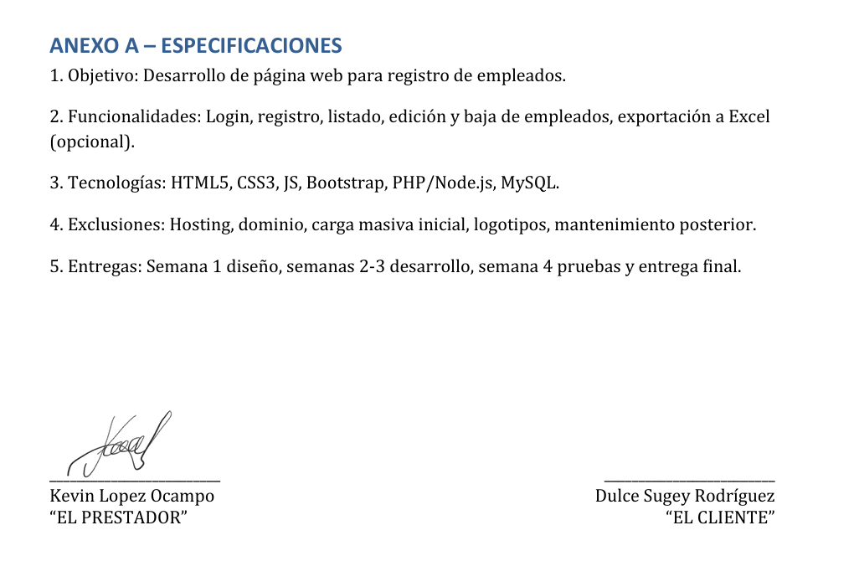
DÉCIMA SEGUNDA. – LEYES Y JURISDICCIÓN. Se someten a las leyes del Estado de Hidalgo y tribunales de Pachuca de Soto.

